Сервировка стола и столовые приборы по-английски

Table setting and cutlery in English
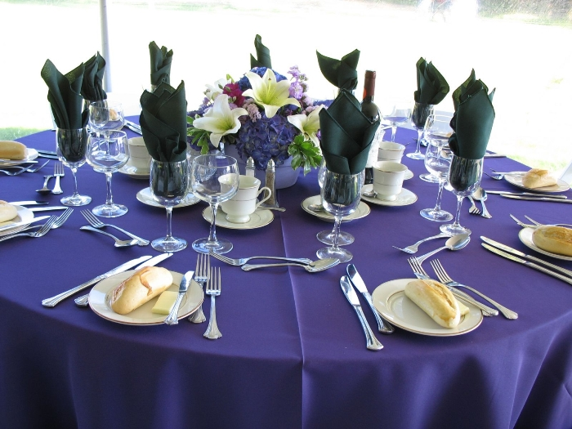
Сегодня мы поговорим о теме сервировки стола. Узнаем названия некоторых столовых приборов на английском языке, что позволит вам в дальнейшем их не путать и употреблять в правильном контексте. Но и в самом понятии «Столовые приборы» есть свои особенности.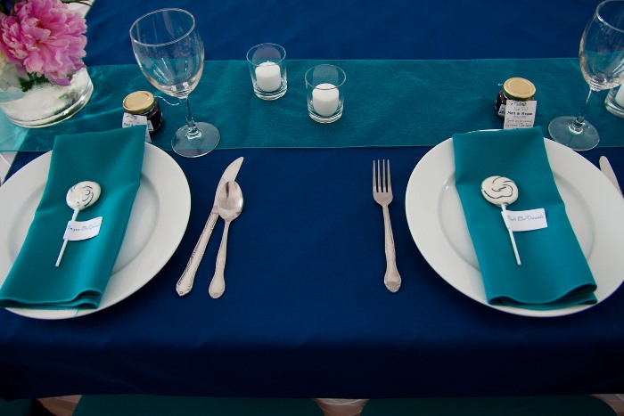

Cutlery, crockery, silverware, flatware – в чем отличие?
Cutlery (UK) – приборы, которые используют для сервировки стола и приема пищи (ножи — knives, вилки — forks, ложки — spoons).
Crockery – посуда. Но здесь есть некоторое различие по значению между американским и британским вариантами. В Англии — это керамическая и фарфоровая посуда на обеденном столе: чашки (cups), блюдца (saucers), тарелки (plates), миски (bowls) и т.д. А вот в Америке, это тоже посуда, но уже больше относящаяся к приготовлению пищи: глиняные горшки для приготовления пищи (earthenware cooking pots).
Silverware – столовое серебро. В Великобритании вся посуда, сделанная из серебра или, покрытая серебром, объединена в понятие Silverware. Если же вы окажетесь за одним столом с американцем, не удивляйтесь термину «plastic silverware» (пластмассовое столовое серебро). Все просто, в Америке Silverware – это ложки, вилки, ножи, и неважно из какого материала они сделаны.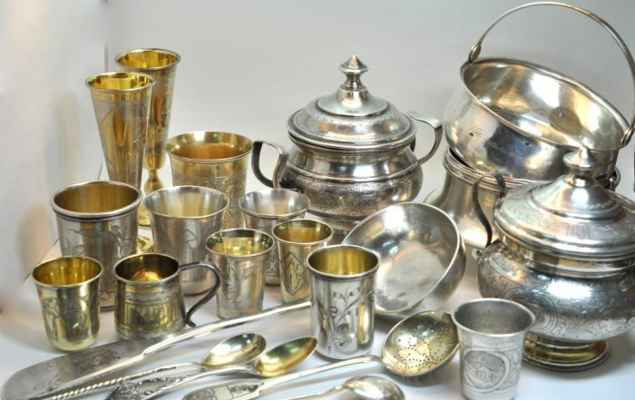
Flatware (US) — приборы, которые используют для сервировки стола и приема пищи (ножи — knives, вилки — forks, ложки — spoons).

Сервировка английского стола
Мы уже ни один раз рассматривали правила этикета, поведения в Англии. Но как не запутаться в различных столовых принадлежностях? Сегодня мы начнем с простой, неформальной сервировки. Кстати сказать, такой вариант можно встретить повседневно в Англии. Ведь, как известно, англичане – очень трепетно относятся к правилам, порядку, традициям и обычаям.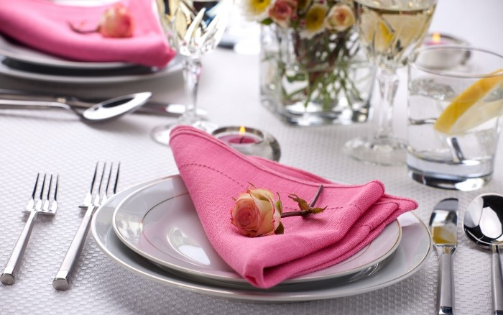
Итак, перед каждым гостем ставится тарелка (Plate), слева от нее будет как минимум 2 вилки: Salad fork и Dinner fork. Отличить их весьма просто – вилка для салата меньше по размеру. Справа будут располагаться три предмета: dinner knife (нож для основного блюда), teaspoon (чайная ложка), soup spoon (столовая ложка, ложка для супа).
Каждую сервировку стола невозможно представить без наличия салфетки (Napkin). Этот атрибут обязателен при любой трапезе.
Дополняют простую (неформальную) сервировку:
— Water glass (стакан/бокал для воды)
— Wineglass (бокал для вина)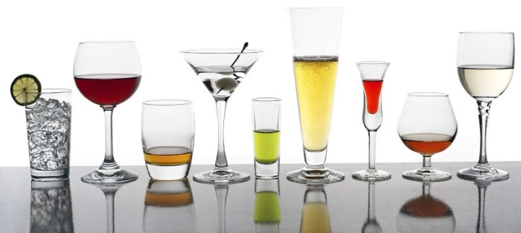
Существует множество различных видов емкостей для подачи на стол жидкостей, таких как бокал для вина (фужер) – a wine glass (snifter), чашка – a cup, кружка – mug, чайная чашка – teacup, пивная кружка – beer mug, кубок – goblet, стакан – glass/tumbler (бокал без ножки).

